Министерство науки и высшего образования Российской Федерации

Федеральное государственное бюджетное образовательное учреждение высшего образования

ТОМСКИЙ ГОСУДАРСТВЕННЫЙ УНИВЕРСИТЕТ СИСТЕМ УПРАВЛЕНИЯ И РАДИОЭЛЕКТРОНИКИ

Кафедра компьютерных систем в управлении и проектировании (КСУП)

**Техническое задание**

По дисциплине «Основы разработки САПР»

1. Выдано: студенту группы 588-3 Набережневу Николаю Александровичу
2. Тема: разработка плагина “Ящик для деталей” для САПР Autodesk Inventor
3. Срок сдачи готовой работы: 31 декабря 2021 г.
4. Исходные данные для работы:

Требования к программному обеспечению:

* Microsoft Windows 10 (64-разрядная версия);
* язык программирования C# с использованием платформы .NET Framework 4.7.2;
* среда разработки Visual Studio 2019;
* плагин для программы Inventor 2022;
* библиотека для тестирования NUnit 3.13.2;
* система контроля версии Git.

Требование к аппаратному обеспечению:

* ЦП не менее 2.5 ГГц;
* 8 ГБ ОЗУ;
* место на диске — 40 ГБ;
* графический процессор объемом памяти 6 ГБ;
* экран расширением 1980 х 1240.

Изображение моделируемого объекта:

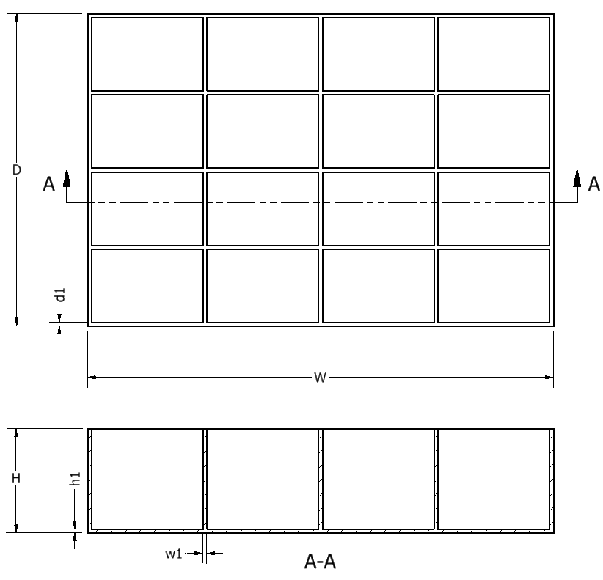

Рисунок 1 – модель ящика

Измеряемые параметры для плагина:

* W – ширина ящика (150 – 700 мм);
* D – глубина ящика (150 – 700 мм);
* H – высота ящика (50 – 150 мм);
* d1 – толщина внешних стенок (5 – 10 мм);
* w1 – толщина внутренних перегородок (2 – 5 мм);
* h1 – толщина днища ящика (5 – 10 мм);
* N1 – количество ячеек на ширину ящика. Минимум 1, максимум такой, что бы ширина одной ячейки была не менее 10 мм, т.е. должно выполнятся следующее неравенство: $\frac{W-2*d1-\left({N1}_{польз.}-1\right)*w1}{{N1}_{польз.}}>10$, где ${N1}_{польз.}$– введенное пользователем количество ячеек. Если заданное количество не удовлетворяет условию, то при запуске моделирования появится сообщение с предложением сократить число ячеек до максимально доступного при текущих параметрах или отменить моделирование;
* N2 – количество ячеек на длину ящика. Минимум 1, максимум рассчитывается аналогично ширине: индивидуальная ячейка не менее 10 мм, неравенство $\frac{D-2*d1-\left({N2}_{польз.}-1\right)*w1}{{N2}_{польз.}}>10$.

Назначение программы:

Программа предназначена для автоматизации моделирования детали «Ящик для инструментов»

Плагин позволяет пользователю ввести вышеперечисленные значения через графический интерфейс. В программе предусмотрена проверка корректности введенных данных и сообщение пользователю о неправильно заполненных полях с помощью цветового выделения и всплывающих подсказок.

При запуске моделирования с некорректными значениями программа выводит сообщение об ошибке и не производит построение модели.

При правильно введенных значениях результатом работы программы будет созданная по ним модель ящика для деталей. Размеры одной ячейки ящика рассчитываются из введенных пользователем параметров автоматически.

Руководитель:

к.т.н., доцент каф. КСУП ___________ Калентьев А.А.

*(подпись)*

Задание принял к исполнению *«15» октября* 2021г.

Студент гр. 588-3 ___________ Набережнев Н.А.

*(подпись)*